Кадровый резерв в России может насчитывать 7.5 млн человек
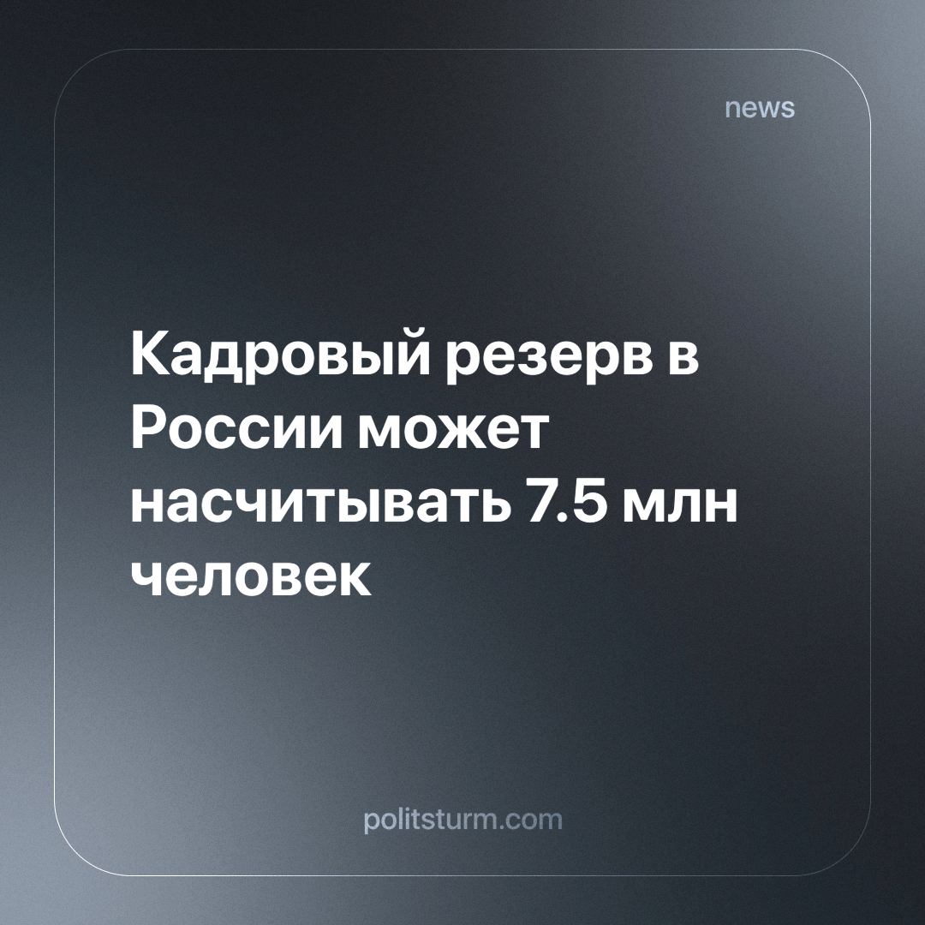

Оригинальная статья
2024-03-15
1 мин. на чтение

Рейтинговое агентство АКРА заявило, что сейчас в России наблюдается недостаток рабочей силы, а уровень безработицы низкий (лишь 2,9% за январь), поэтому выход на работу безработных уже не является резервом для рынка труда. При этом, в стране есть большой навес скрытых трудовых резервов — люди, которые в силу разных причин не принадлежат к экономически активному населению и, в частности, не классифицируются как безработные.
«У российского рынка труда имеются резервы, но заключаются они не в снижении уровня безработицы. Среди экономически неактивного населения есть значительное количество людей, которые хотят работать, но не могут реализовать это желание по разным причинам», — указывает директор группы суверенных и региональных рейтингов АКРА Дмитрий Куликов.
Также он заявил, что если бы в каждой из возрастных групп доля занятого населения возросла до уровней, характерных для сопоставимых с Россией стран, дополнительное предложение трудовых ресурсов составило бы 7,5 млн человек. Из них около 1,5 млн человек — это молодежь, и почти 5 млн — люди старшего возраста.
Капитализм в своей погоне за прибылью оставляет за бортом тех, кто не вписался в рыночную конкуренцию и проиграл. Буржуазные пропагандисты заявляют, что эти люди “экономически неактивные” и не хотят работать. Эти слова являются обычной ложью, которая нужна для прикрытия противоречий рыночной экономики.
Единственным способом уничтожить безработицу будет уничтожение капитализма, для которого армии безработных - это возможность снизить издержки производства путем усиления конкуренции между рабочими за зарплату.
Источник: РБК - «АКРА оценило кадровый резерв в России» от 05 марта 2024 г.

Оригинальная статья

